DENİZLİ İLİNDE ARAZİ TOPLULAŞTIRMA ÇALIŞMALARI
VE
TARLA İÇİ GELİŞTİRME HİZMETLERİ

Arazi Toplulaştırma Çalışmalarının Amacı:
Tarım işletmelerinin sahip oldukları küçük, parçalı ve dağınık arazileri modern tarım işletmeciliğine göre yeniden düzenleyerek, daha az zaman, işgücü ve sermaye kullanımı sağlamak, üretim faktörlerinden en iyi biçimde yararlanarak tarımsal üretimi ve tarım işletmelerinin verimliliğini artırmak ve kırsal kesimdeki nüfusun hayat standartlarını yükseltmektir.
İlimizde tarım işletmelerimiz parçalı ve dağınık araziler halindedir. Bu parçacılığın azaltılması ve modern tarım işletmeciliği ile daha az zaman, daha az işgücü kullanımı ile çiftçiliğin yapılması gerekmektedir. İlimizde, tüm ovalarda ve arazi toplulaştırmaya müsait arazilerde arazi toplulaştırma çalışmaları yapmak, tarım arazilerinde parçalılığı azaltmak, düzenli ve ideal parsel şekilleri oluşturmak, her parseli yol ve sulama ağı ile irtibatlandırmak, ulaşımdan dolayı meydana gelen kayıpları önlemek ve yakıt tasarrufu sağlamak, işlenebilir arazi miktarını artırmak, kullanılmayan küçük parçalı arazileri tarıma kazandırma hedefi için çalışmaktayız.
Arazi toplulaştırma çalışmalarımız sonucu arazilerimizdeki hisselilik, sulama ve ulaşımdan kaynaklanan sosyal huzursuzluklar önlenerek yargı yükününde azaltılması sağlanmaktadır.
Toplulaştırma projelerimiz ile birlikte yapılmakta olan yüzey tahliyeleri ile tarım arazilerinde oluşan su erozyonunun önüne geçilmesi ve yapılan ıslah çalışmaları ile taban suyu seviyesi düşürülerek, tuzluluk ve alkaliliğin sorununun giderilmesi gibi birçok faydalar elde edilmektedir.
İlk Toplulaştırma çalışmamamız Tavas İlçesi Büyükkonak Mahallesinde 22.05.2006 tarihinde başlamıştır. Toplulaştırma çalışmalarımız devam etmektedir.
İlimizde Toplulaştırma Çalışmaları:
İlimizde Toplam 376.738 ha olan tarım alanlarımızın, %20’sine tekabül eden 75.415 ha alanda arazi toplulaştırması yapılmıştır.
Halen devam eden 124.650 ha alandaki arazi toplulaştırma ve tarla içi geliştirme hizmetleri tamamlandığında toplam tarım alanlarımızın %53’ü toplulaştırılmış olacaktır.
Kurum | Toplulaştırması Yapılan Alan (ha) | Çalışması Devam Eden Alan (ha) | Toplam  (ha)
Denizli Valiliği İl Özel İdare ve  Mülga Köy Hizmetleri | 51.058 | - | 51.058
Özel Toplulaştırma (Belediye) | 328 | - | 328
DSİ | - | 2.966 | 2.966
Tarım Reformu Genel Müdürlüğü | 24.029 | 121.684 | 145.713
TOPLAM | 75.415 | 124.650 | 200.065

Arazi Toplulaştırma ve TİGH Projesi | Projenin Yeri | 2017 Yıl Ödeneği (TL) | İhale Bedeli (TL) | Nakit Harcama (TL) | Fiziki Gerçekleşme %
Tavas Ovası 2. Kısım A.T ve T.İ.G.H | Tavas | 0 | 11.879.654 | 0 | 2013 yılında bitti. Tescil edildi.
Tavas Ovası 1. Kısım A.T ve T.İ.G.H | Tavas | 2.700.000 | 17.538.595 | 0 | 111
Sarayköy Ovası 1. Kısım A.T ve T.İ.G.H | Sarayköy | 8.000.000 | 15.648.774 | 2.768.707 | 18
Acıpayam ve Barza Ovası 1. Kısım A.T ve T.İ.G.H | Acıpayam | 8.000.000 | 13.629.676 | 2.251.140 | 17
TOPLAM |  | 18.700.000 | 58.696.699 | 5.019.847 | 49

Toplulaştırma Öncesi
- Eski Parsel Sayısı : 5.652
- Ortalama Parsel Büyüklüğü : 2,64 da
Toplulaştırma Sonrası
- Yeni Parsel Sayısı : 2.171
- Ortalama Parsel Büyüklüğü : 6,87 da
- Toplulaştırma Oranı : % 62
- Düzenleme Ortaklık Payı : % 4,41

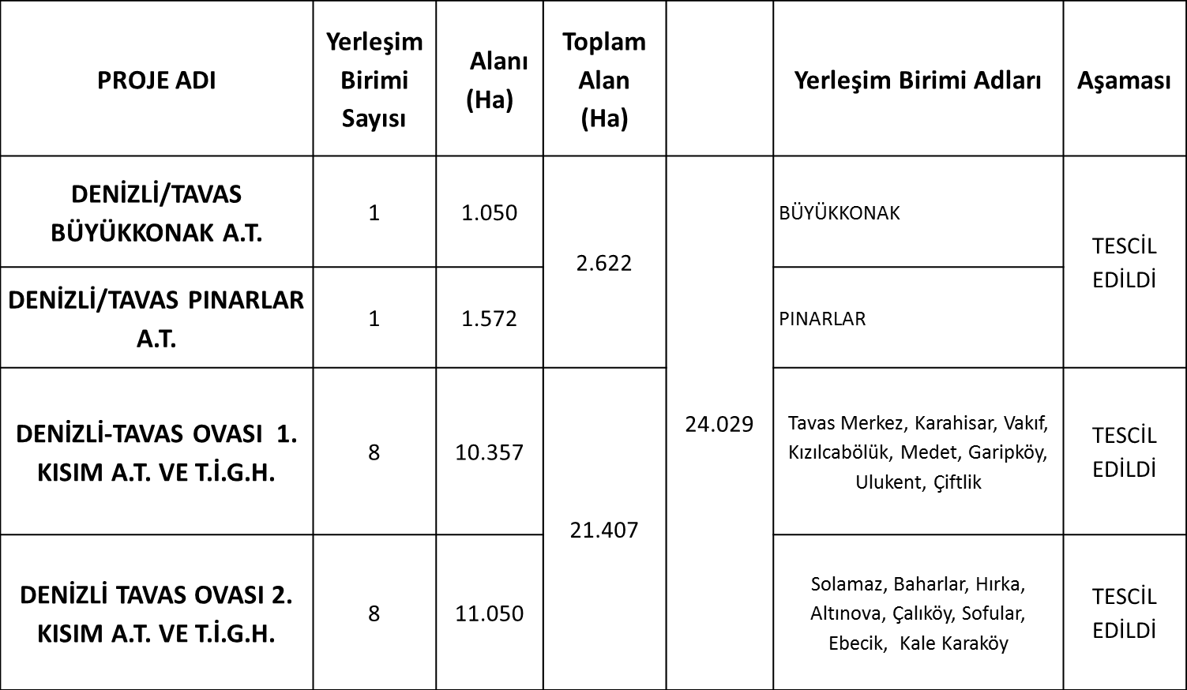

Arazi Toplulaştırma Projeleri Etüt Çalışmaları:
- Hambat Ovası Arazi Toplulaştırma Projesi Etüt Çalışması
Bozkurt ilçemizden 9 mahalle ( Merkez, Başçeşme, Cumalı, Çambaşı, İnceler, Sazköy, İncelertekkesi, Tutluca, Yenibağlar )
Çardak İlçemizden 6 mahalle (Merkez, Beylerli, Gemiş, Söğüt, Ayvaz, Çaltı) olmak üzere toplam 15 mahallemizi kapsayan 23.450 ha alanda etüt çalışması yapılarak Bakanlığa gönderilmiştir.
- Medele Ovası Arazi Toplulaştırma Projesi Etüt Çalışması
Kutlubey, Çoğaşlı, Yeşiloba, Deşdemir mahallelerini kapsayan 5.646 ha alanda etüt çalışması yapılarak Bakanlığa gönderilmiştir.
- Acıpayam Ovası Arazi Toplulaştırma Projesi Etüt Çalışması
Acıpayam İlçesi; Çamlık, Karahöyükavşarı, Kırca, Kurtlar, Kuyucak, Oğuz, Pınarbaşı, Pınaryazı, Sırçalık, Yeşilyuva, Yumrutaş mahalleleri, 23.793 ha alanda,
Serinhisar İlçesi; Yatağan, Yüreğil mahalleleri 2.916 ha alanda,
Çameli İlçesi; Ayvacık, Belevi, Bıçakçı, İmamlar, Kızılyaka, Yeni, Yumrutaş, Yunuspınarı mahallelerini 7.807 ha alanda etüt çalışması yapılarak Bakanlığa gönderilmiştir.

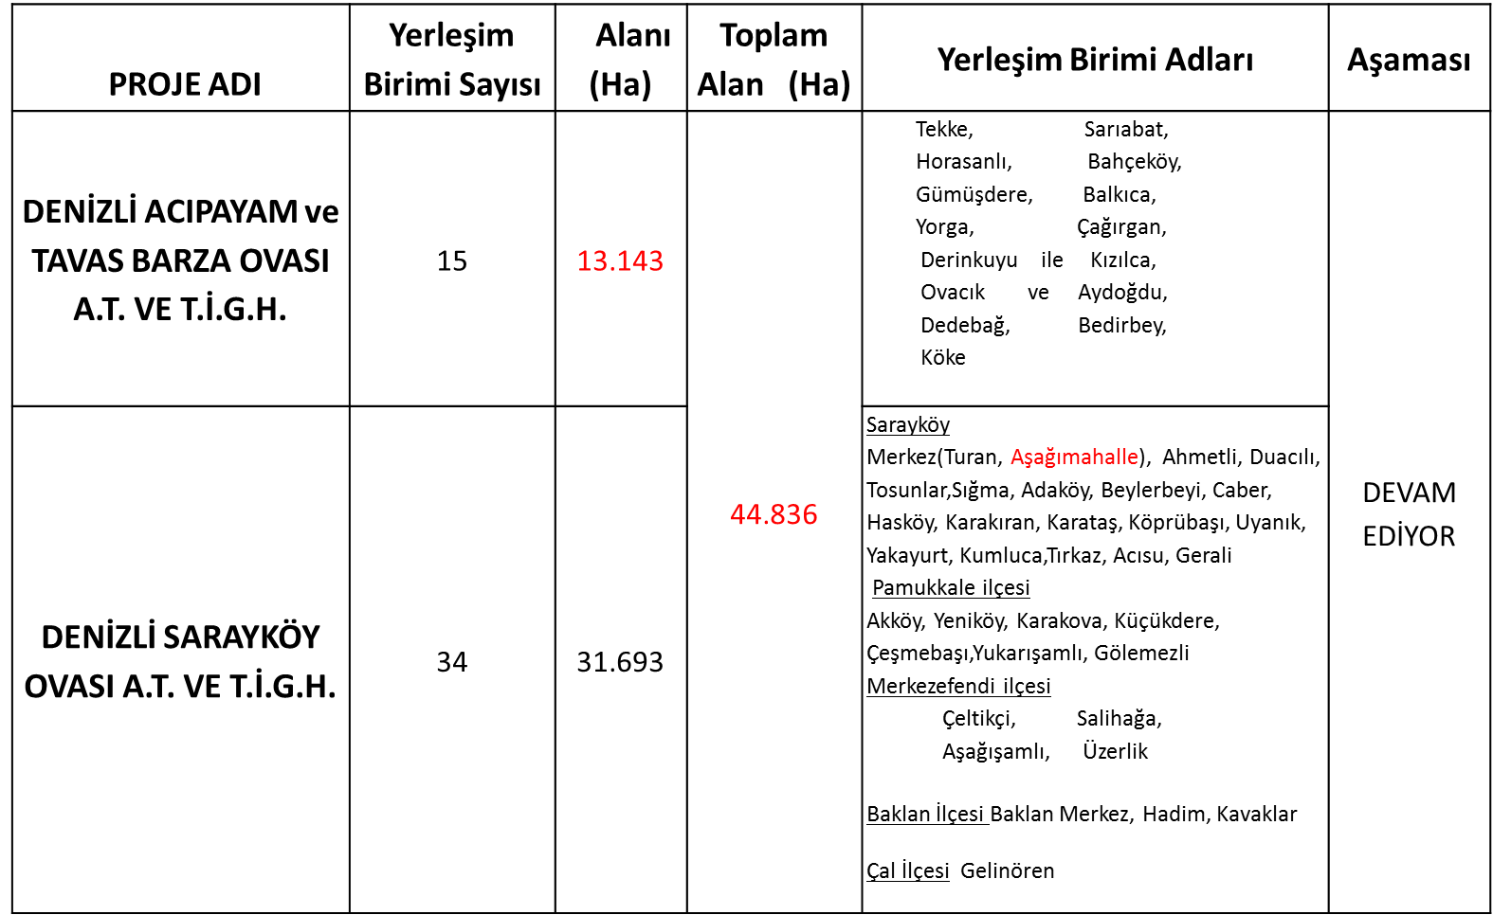

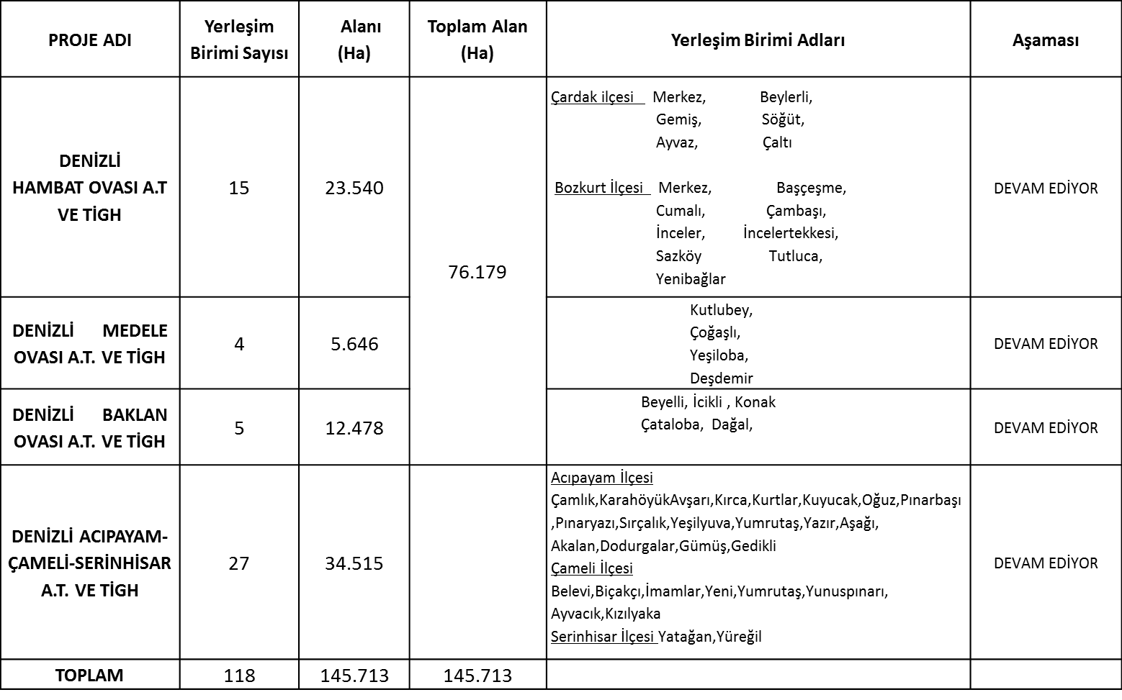

Denizli Büyükkonak Toplulaştırma Sahası Görünümü
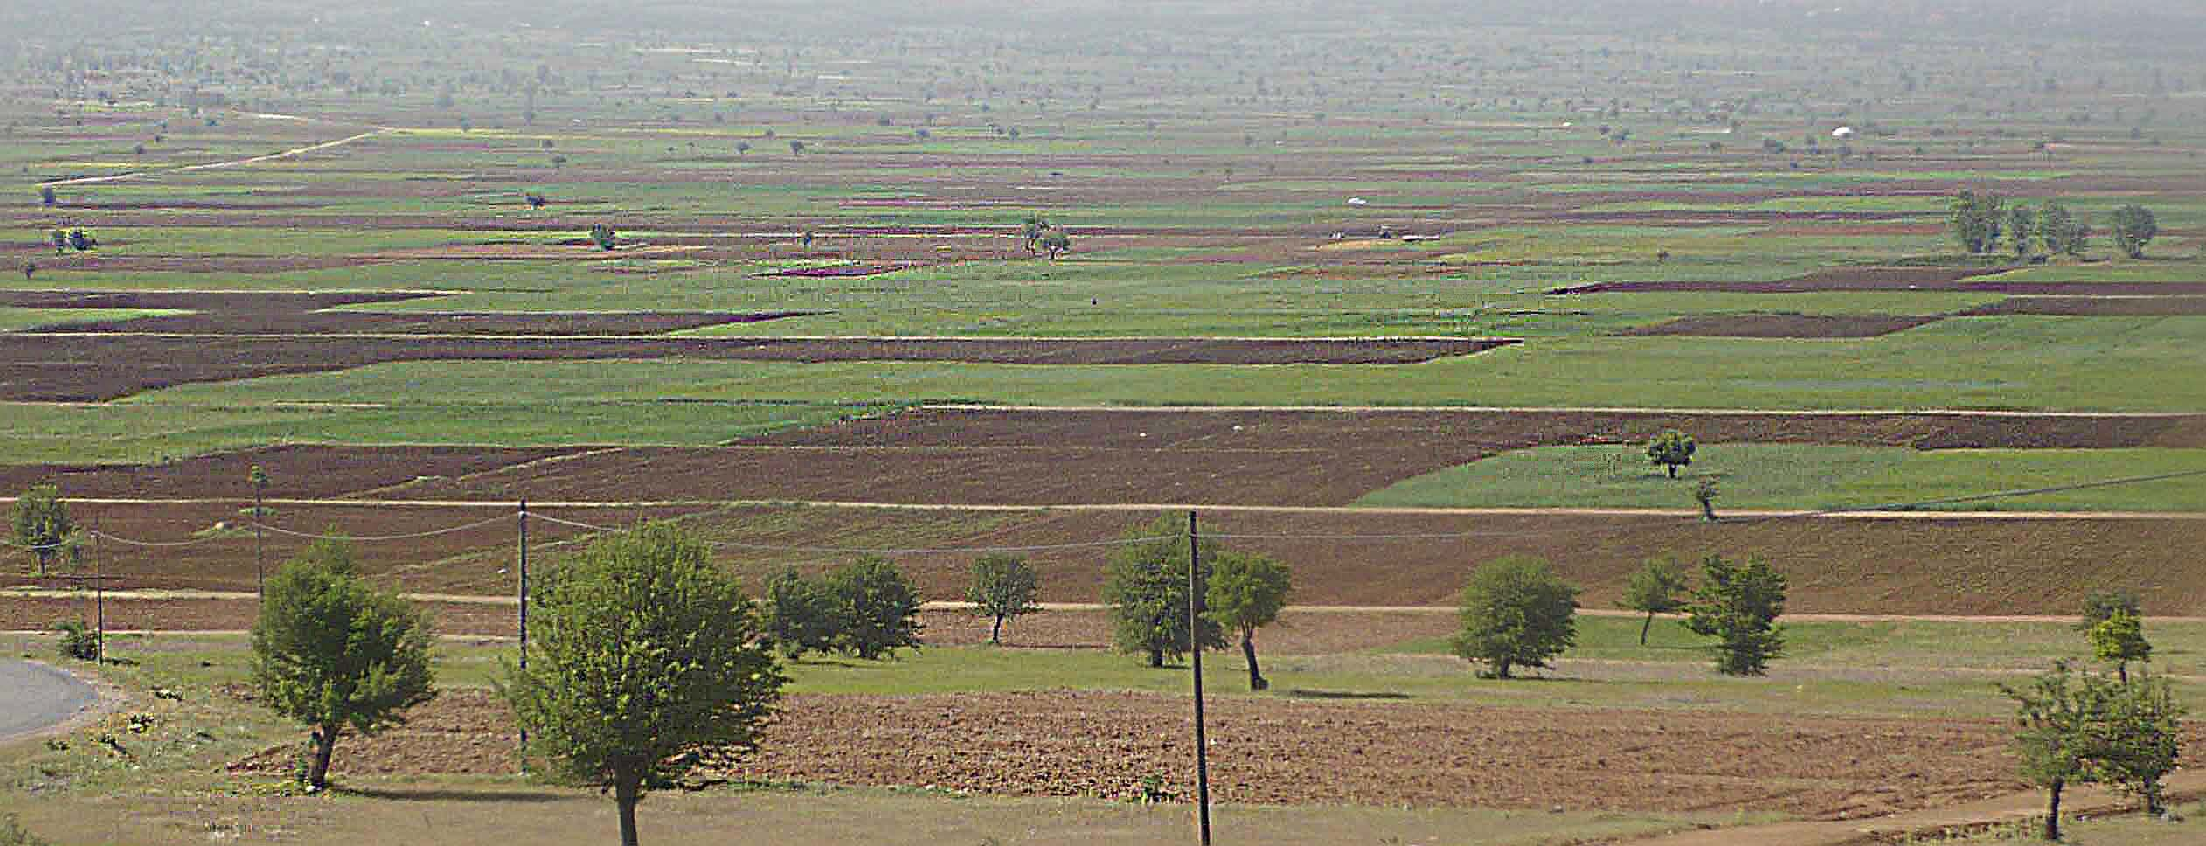

Pınarlar Kasabası Arazilerinin Toplulaştırma Sonrası Genel Görünümü
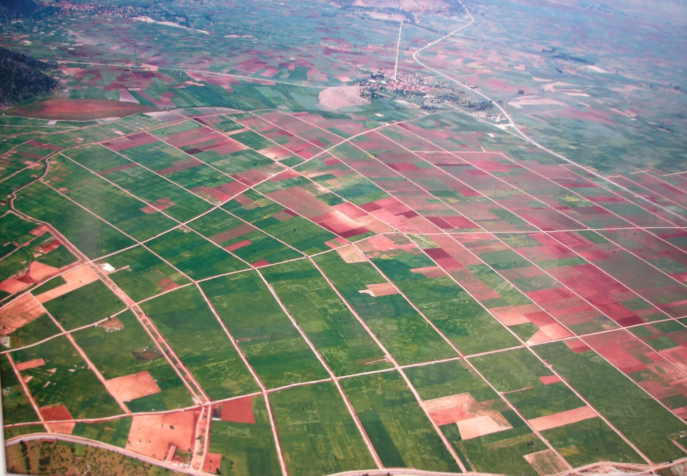

Tavas İlçesi Kızılcabölük Arazilerinin Toplulaştırma Alanı Genel Görünümü

Tavas ilçesi Yorga ve Nikfer Bölgesi Arazilerinin Toplulaştırma Alanı Genel Görünümü
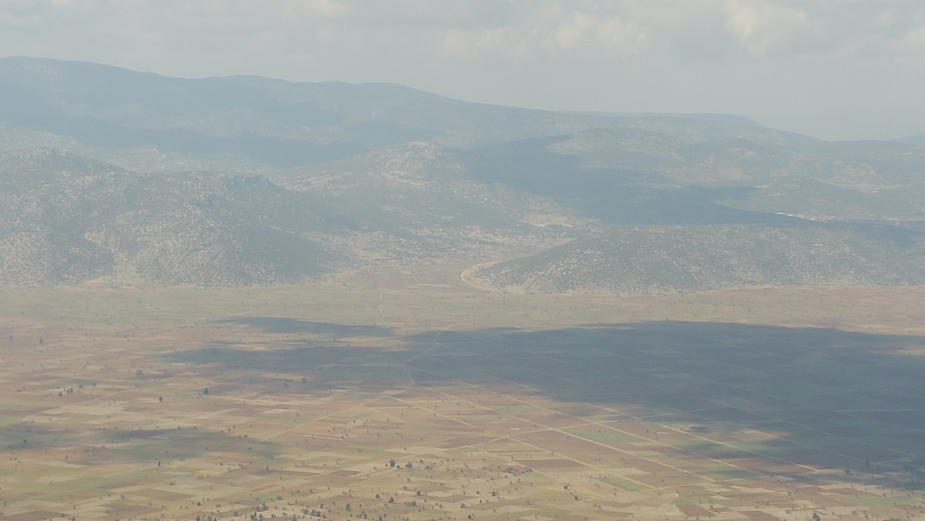

DENİZLİ İL GIDA TARIM VE HAYVANCILIK MÜDÜRLÜĞÜ
DEVAM EDEN YATIRIM PROJELERİ
İL | : | MERKEZ
YATIRIMCI KURULUŞ | : | Denizli İl Gıda Tarım ve Hayvancılık Müdürlüğü
PROJENİN ADI | : | ARAZİ TOPLULAŞTIRMA VE TİGH PROJESİ
BAŞLAMA-BİTİŞ TARİHİ | : | 22.05.2006- Devam ediyor
ÖNCEKİ YILLAR HARCAMASI | : | 20.658.442
YIL ÖDENEĞİ | : | 18.700.000
BUGÜNE KADAR YAPILAN HARCAMA(3107.2017 İTİBARİYLE): | : | 5.019.847
PARASAL GERÇKLEŞME (%) • | : | 27
FİZİKİ GERÇEKLEŞME (%) | : | 49
AÇIKLAMALARSA SORUN VE DARBOĞAZLAR): | : | TOPLAM PROJE TUTARI: 73.855.157 TL
İL | : | MERKEZ
YATIRIMCI KURULUŞ | : | Denizli İl Gıda Tarım ve Hayvancılık Müdürlüğü
PROJENİN ADI | : | ARAZİ TOPLULAŞTIRMA VE TİGH  PROJESİ - DEVAM EDEN İŞLER
BAŞLAMA-BİTİŞ TARİHİ | : | 01.01.2017-31.12.2017
ÖNCEKİ YILLAR HARCAMASI | : | 0
YIL ÖDENEĞİ | : | 159.128
BUGÜNE KADAR YAPILAN HARCAMA(3107.2017 İTİBARİYLE): | : | 30.492
PARASAL GERÇKLEŞME (%) • | : | 19
FİZİKİ GERÇEKLEŞME (%) | : | 75
AÇIKLAMALARSA SORUN VE DARBOĞAZLAR): | : | -
İL | : | MERKEZ
YATIRIMCI KURULUŞ | : | Denizli İl Gıda Tarım ve Hayvancılık Müdürlüğü
PROJENİN ADI | : | AB YEŞİL TARIM UYGULAMALARININ UYUMLAŞTIRILMASI PROJESİ
BAŞLAMA-BİTİŞ TARİHİ | : | 01.01.2017-31.12.2017
ÖNCEKİ YILLAR HARCAMASI | : | 0
YIL ÖDENEĞİ | : | 1.304
BUGÜNE KADAR YAPILAN HARCAMA(3107.2017 İTİBARİYLE): | : | 1.304
PARASAL GERÇKLEŞME (%) • | : | 100
FİZİKİ GERÇEKLEŞME (%) | : | 100
AÇIKLAMALARSA SORUN VE DARBOĞAZLAR): | : | -
İL | : | MERKEZ
YATIRIMCI KURULUŞ | : | Denizli İl Gıda Tarım ve Hayvancılık Müdürlüğü
PROJENİN ADI | : | BİTKİ SAĞLIĞI UYG. KONT. PRJ.
BAŞLAMA-BİTİŞ TARİHİ | : | 01.01.2017-31.12.2017
ÖNCEKİ YILLAR HARCAMASI | : | 0
YIL ÖDENEĞİ | : | 81.987
BUGÜNE KADAR YAPILAN HARCAMA(3107.2017 İTİBARİYLE): | : | 51.528
PARASAL GERÇKLEŞME (%) • | : | 63
FİZİKİ GERÇEKLEŞME (%) | : | 75
AÇIKLAMALARSA SORUN VE DARBOĞAZLAR): | : | -
İL | : | MERKEZ
YATIRIMCI KURULUŞ | : | Denizli İl Gıda Tarım ve Hayvancılık Müdürlüğü
PROJENİN ADI | : | BİTKİSEL ÜRETİMİN GELİŞTİRİLMESİ PROJESİ
BAŞLAMA-BİTİŞ TARİHİ | : | 01.01.2017-31.12.2017
ÖNCEKİ YILLAR HARCAMASI | : | 0
YIL ÖDENEĞİ | : | 43.925
BUGÜNE KADAR YAPILAN HARCAMA(3107.2017 İTİBARİYLE): | : | 17.259
PARASAL GERÇKLEŞME (%) • | : | 39
FİZİKİ GERÇEKLEŞME (%) | : | 75
AÇIKLAMALARSA SORUN VE DARBOĞAZLAR): | : | -
İL | : | MERKEZ
YATIRIMCI KURULUŞ | : | Denizli İl Gıda Tarım ve Hayvancılık Müdürlüğü
PROJENİN ADI | : | ÇEVRE AMAÇLI TARIMSAL ALANLARIN KORUNMASI PROJESİ
BAŞLAMA-BİTİŞ TARİHİ | : | 01.01.2017-31.12.2017
ÖNCEKİ YILLAR HARCAMASI | : | 0
YIL ÖDENEĞİ | : | 7.597
BUGÜNE KADAR YAPILAN HARCAMA(3107.2017 İTİBARİYLE): | : | 7.597
PARASAL GERÇKLEŞME (%) • | : | 100
FİZİKİ GERÇEKLEŞME (%) | : | 100
AÇIKLAMALARSA SORUN VE DARBOĞAZLAR): | : | -
İL | : | MERKEZ
YATIRIMCI KURULUŞ | : | Denizli İl Gıda Tarım ve Hayvancılık Müdürlüğü
PROJENİN ADI | : | ENTEGRE İDARE VE KONTROL SİSTEMİ PROJESİ
BAŞLAMA-BİTİŞ TARİHİ | : | 01.01.2017-31.12.2017
ÖNCEKİ YILLAR HARCAMASI | : | 0
YIL ÖDENEĞİ | : | 13.805
BUGÜNE KADAR YAPILAN HARCAMA(3107.2017 İTİBARİYLE): | : | 13.803
PARASAL GERÇKLEŞME (%) • | : | 100
FİZİKİ GERÇEKLEŞME (%) | : | 100
AÇIKLAMALARSA SORUN VE DARBOĞAZLAR): | : | -
İL | : | MERKEZ
YATIRIMCI KURULUŞ | : | Denizli İl Gıda Tarım ve Hayvancılık Müdürlüğü
PROJENİN ADI | : | GIDA HİZMETLERİ CARİ
BAŞLAMA-BİTİŞ TARİHİ | : | 01.01.2017-31.12.2017
ÖNCEKİ YILLAR HARCAMASI | : | 0
YIL ÖDENEĞİ | : | 50.619
BUGÜNE KADAR YAPILAN HARCAMA(3107.2017 İTİBARİYLE): | : | 15.238
PARASAL GERÇKLEŞME (%) • | : | 30
FİZİKİ GERÇEKLEŞME (%) | : | 75
AÇIKLAMALARSA SORUN VE DARBOĞAZLAR): | : | -
İL | : | MERKEZ
YATIRIMCI KURULUŞ | : | Denizli İl Gıda Tarım ve Hayvancılık Müdürlüğü
PROJENİN ADI | : | HAYVAN HASTALIK VE ZARARLILARI İLE MÜCADELE PROJESİ
BAŞLAMA-BİTİŞ TARİHİ | : | 01.01.2017-31.12.2017
ÖNCEKİ YILLAR HARCAMASI | : | 0
YIL ÖDENEĞİ | : | 46.079
BUGÜNE KADAR YAPILAN HARCAMA(3107.2017 İTİBARİYLE): | : | 17.424
PARASAL GERÇKLEŞME (%) • | : | 38
FİZİKİ GERÇEKLEŞME (%) | : | 75
AÇIKLAMALARSA SORUN VE DARBOĞAZLAR): | : | -
İL | : | MERKEZ
YATIRIMCI KURULUŞ | : | Denizli İl Gıda Tarım ve Hayvancılık Müdürlüğü
PROJENİN ADI | : | HAYVANCILIĞI GELİŞTİRME PROJESİ
BAŞLAMA-BİTİŞ TARİHİ | : | 01.01.2017-31.12.2017
ÖNCEKİ YILLAR HARCAMASI | : | 0
YIL ÖDENEĞİ | : | 120.516
BUGÜNE KADAR YAPILAN HARCAMA(3107.2017 İTİBARİYLE): | : | 56.367
PARASAL GERÇKLEŞME (%) • | : | 47
FİZİKİ GERÇEKLEŞME (%) | : | 75
AÇIKLAMALARSA SORUN VE DARBOĞAZLAR): | : | -
İL | : | MERKEZ
YATIRIMCI KURULUŞ | : | Denizli İl Gıda Tarım ve Hayvancılık Müdürlüğü
PROJENİN ADI | : | ITRİ VE TIBBİ BİTKİLER İLE BOYA BİTKİLERİ YETİŞTİRİCİLİĞİNİN GELİŞTİRİLMESİ PROJESİ
BAŞLAMA-BİTİŞ TARİHİ | : | 01.01.2017-31.12.2017
ÖNCEKİ YILLAR HARCAMASI | : | 0
YIL ÖDENEĞİ | : | 48.184
BUGÜNE KADAR YAPILAN HARCAMA(3107.2017 İTİBARİYLE): | : | 25.535
PARASAL GERÇKLEŞME (%) • | : | 53
FİZİKİ GERÇEKLEŞME (%) | : | 75
AÇIKLAMALARSA SORUN VE DARBOĞAZLAR): | : | -
İL | : | MERKEZ
YATIRIMCI KURULUŞ | : | Denizli İl Gıda Tarım ve Hayvancılık Müdürlüğü
PROJENİN ADI | : | İL MÜDÜRLÜKLERİ CARİ
BAŞLAMA-BİTİŞ TARİHİ | : | 01.01.2017-31.12.2017
ÖNCEKİ YILLAR HARCAMASI | : | 0
YIL ÖDENEĞİ | : | 112.235
BUGÜNE KADAR YAPILAN HARCAMA(3107.2017 İTİBARİYLE): | : | 39.403
PARASAL GERÇKLEŞME (%) • | : | 35
FİZİKİ GERÇEKLEŞME (%) | : | 75
AÇIKLAMALARSA SORUN VE DARBOĞAZLAR): | : | -
İL | : | MERKEZ
YATIRIMCI KURULUŞ | : | Denizli İl Gıda Tarım ve Hayvancılık Müdürlüğü
PROJENİN ADI | : | İYİ TARIM UYGULAMALARININ YAYGINLAŞTIRILMASI VE KONTROLÜ PROJESİ
BAŞLAMA-BİTİŞ TARİHİ | : | 01.01.2017-31.12.2017
ÖNCEKİ YILLAR HARCAMASI | : | 0
YIL ÖDENEĞİ | : | 60.252
BUGÜNE KADAR YAPILAN HARCAMA(3107.2017 İTİBARİYLE): | : | 7.251
PARASAL GERÇKLEŞME (%) • | : | 12
FİZİKİ GERÇEKLEŞME (%) | : | 75
AÇIKLAMALARSA SORUN VE DARBOĞAZLAR): | : | -
İL | : | MERKEZ
YATIRIMCI KURULUŞ | : | Denizli İl Gıda Tarım ve Hayvancılık Müdürlüğü
PROJENİN ADI | : | KADIN ÇİFTÇİLER TARIMSAL YAYIM PROJESİ
BAŞLAMA-BİTİŞ TARİHİ | : | 01.01.2017-31.12.2017
ÖNCEKİ YILLAR HARCAMASI | : | 0
YIL ÖDENEĞİ | : | 27.998
BUGÜNE KADAR YAPILAN HARCAMA(3107.2017 İTİBARİYLE): | : | 2.488
PARASAL GERÇKLEŞME (%) • | : | 9
FİZİKİ GERÇEKLEŞME (%) | : | 75
AÇIKLAMALARSA SORUN VE DARBOĞAZLAR): | : | -
İL | : | MERKEZ
YATIRIMCI KURULUŞ | : | Denizli İl Gıda Tarım ve Hayvancılık Müdürlüğü
PROJENİN ADI | : | KIRSAL KALKINMA YATIRIMLARININ DESTEKLENMESİ PROJESİ
BAŞLAMA-BİTİŞ TARİHİ | : | 01.01.2017-31.12.2017
ÖNCEKİ YILLAR HARCAMASI | : | 0
YIL ÖDENEĞİ | : | 7.318
BUGÜNE KADAR YAPILAN HARCAMA(3107.2017 İTİBARİYLE): | : | 7.317
PARASAL GERÇKLEŞME (%) • | : | 100
FİZİKİ GERÇEKLEŞME (%) | : | 100
AÇIKLAMALARSA SORUN VE DARBOĞAZLAR): | : | -
İL | : | MERKEZ
YATIRIMCI KURULUŞ | : | Denizli İl Gıda Tarım ve Hayvancılık Müdürlüğü
PROJENİN ADI | : | KONTROL HİZMETLERİNİN GELİŞTİRİLMESİ PROJESİ
BAŞLAMA-BİTİŞ TARİHİ | : | 01.01.2017-31.12.2017
ÖNCEKİ YILLAR HARCAMASI | : | 0
YIL ÖDENEĞİ | : | 6.450
BUGÜNE KADAR YAPILAN HARCAMA(3107.2017 İTİBARİYLE): | : | 3.683
PARASAL GERÇKLEŞME (%) • | : | 57
FİZİKİ GERÇEKLEŞME (%) | : | 75
AÇIKLAMALARSA SORUN VE DARBOĞAZLAR): | : | -
İL | : | MERKEZ
YATIRIMCI KURULUŞ | : | Denizli İl Gıda Tarım ve Hayvancılık Müdürlüğü
PROJENİN ADI | : | MERA HİZMETLERİ
BAŞLAMA-BİTİŞ TARİHİ | : | 01.01.2017-31.12.2017
ÖNCEKİ YILLAR HARCAMASI | : | 0
YIL ÖDENEĞİ | : | 50.928
BUGÜNE KADAR YAPILAN HARCAMA(3107.2017 İTİBARİYLE): | : | 35.418
PARASAL GERÇKLEŞME (%) • | : | 70
FİZİKİ GERÇEKLEŞME (%) | : | 75
AÇIKLAMALARSA SORUN VE DARBOĞAZLAR): | : | -
İL | : | MERKEZ
YATIRIMCI KURULUŞ | : | Denizli İl Gıda Tarım ve Hayvancılık Müdürlüğü
PROJENİN ADI | : | ORGANİK TARIMIN YAYGINLAŞTIRILMASI VE KONTROLÜ PROJESİ
BAŞLAMA-BİTİŞ TARİHİ | : | 01.01.2017-31.12.2017
ÖNCEKİ YILLAR HARCAMASI | : | 0
YIL ÖDENEĞİ | : | 86.497
BUGÜNE KADAR YAPILAN HARCAMA(3107.2017 İTİBARİYLE): | : | 3.125
PARASAL GERÇKLEŞME (%) • | : | 4
FİZİKİ GERÇEKLEŞME (%) | : | 75
AÇIKLAMALARSA SORUN VE DARBOĞAZLAR): | : | -
İL | : | MERKEZ
YATIRIMCI KURULUŞ | : | Denizli İl Gıda Tarım ve Hayvancılık Müdürlüğü
PROJENİN ADI | : | SU ÜRÜNLERİ ÜRETİMİNİN GELİŞTİRİLMESİ PROJESİ
BAŞLAMA-BİTİŞ TARİHİ | : | 01.01.2017-31.12.2017
ÖNCEKİ YILLAR HARCAMASI | : | 0
YIL ÖDENEĞİ | : | 5.267
BUGÜNE KADAR YAPILAN HARCAMA(3107.2017 İTİBARİYLE): | : | 3.555
PARASAL GERÇKLEŞME (%) • | : | 67
FİZİKİ GERÇEKLEŞME (%) | : | 75
AÇIKLAMALARSA SORUN VE DARBOĞAZLAR): | : | -
İL | : | MERKEZ
YATIRIMCI KURULUŞ | : | Denizli İl Gıda Tarım ve Hayvancılık Müdürlüğü
PROJENİN ADI | : | SULARDA TARIMSAL FAALİYETLERDEN KAYNAKLANAN KİRLİLİĞİN KONTROLÜ PROJESİ
BAŞLAMA-BİTİŞ TARİHİ | : | 01.01.2017-31.12.2017
ÖNCEKİ YILLAR HARCAMASI | : | 0
YIL ÖDENEĞİ | : | 3.996
BUGÜNE KADAR YAPILAN HARCAMA(3107.2017 İTİBARİYLE): | : | 1.746
PARASAL GERÇKLEŞME (%) • | : | 44
FİZİKİ GERÇEKLEŞME (%) | : | 75
AÇIKLAMALARSA SORUN VE DARBOĞAZLAR): | : | -
İL | : | MERKEZ
YATIRIMCI KURULUŞ | : | Denizli İl Gıda Tarım ve Hayvancılık Müdürlüğü
PROJENİN ADI | : | TARIM ARAZİLERİNİN DEVİR VE TAKİP SİSTEMİ PROJESİ
BAŞLAMA-BİTİŞ TARİHİ | : | 01.01.2017-31.12.2017
ÖNCEKİ YILLAR HARCAMASI | : | 0
YIL ÖDENEĞİ | : | 42.061
BUGÜNE KADAR YAPILAN HARCAMA(3107.2017 İTİBARİYLE): | : | 2.067
PARASAL GERÇKLEŞME (%) • | : | 5
FİZİKİ GERÇEKLEŞME (%) | : | 75
AÇIKLAMALARSA SORUN VE DARBOĞAZLAR): | : | -
İL | : | MERKEZ
YATIRIMCI KURULUŞ | : | Denizli İl Gıda Tarım ve Hayvancılık Müdürlüğü
PROJENİN ADI | : | TARIMSAL İZLEME VE BİLGİ SİSTEMİ PROJESİ
BAŞLAMA-BİTİŞ TARİHİ | : | 01.01.2017-31.12.2017
ÖNCEKİ YILLAR HARCAMASI | : | 0
YIL ÖDENEĞİ | : | 1.662
BUGÜNE KADAR YAPILAN HARCAMA(3107.2017 İTİBARİYLE): | : | 1.662
PARASAL GERÇKLEŞME (%) • | : | 100
FİZİKİ GERÇEKLEŞME (%) | : | 100
AÇIKLAMALARSA SORUN VE DARBOĞAZLAR): | : | -
İL | : | MERKEZ
YATIRIMCI KURULUŞ | : | Denizli İl Gıda Tarım ve Hayvancılık Müdürlüğü
PROJENİN ADI | : | TARIMSAL YAYIM HİZMETLERİ PROJESİ
BAŞLAMA-BİTİŞ TARİHİ | : | 01.01.2017-31.12.2017
ÖNCEKİ YILLAR HARCAMASI | : | 0
YIL ÖDENEĞİ | : | 36.026
BUGÜNE KADAR YAPILAN HARCAMA(3107.2017 İTİBARİYLE): | : | 12.186
PARASAL GERÇKLEŞME (%) • | : | 34
FİZİKİ GERÇEKLEŞME (%) | : | 75
AÇIKLAMALARSA SORUN VE DARBOĞAZLAR): | : | -
İL | : | MERKEZ
YATIRIMCI KURULUŞ | : | Denizli İl Gıda Tarım ve Hayvancılık Müdürlüğü
PROJENİN ADI | : | TARLA BİTKİLERİ ARAŞTIRMALARI DESTEKLENMESİ PROJESİ
BAŞLAMA-BİTİŞ TARİHİ | : | 01.01.2017-31.12.2017
ÖNCEKİ YILLAR HARCAMASI | : | 0
YIL ÖDENEĞİ | : | 185
BUGÜNE KADAR YAPILAN HARCAMA(3107.2017 İTİBARİYLE): | : | 185
PARASAL GERÇKLEŞME (%) • | : | 100
FİZİKİ GERÇEKLEŞME (%) | : | 100
AÇIKLAMALARSA SORUN VE DARBOĞAZLAR): | : | -
İL | : | MERKEZ
YATIRIMCI KURULUŞ | : | Denizli İl Gıda Tarım ve Hayvancılık Müdürlüğü
PROJENİN ADI | : | TOHUMCULUĞUN GELİŞTİRİLMESİ PROJESİ
BAŞLAMA-BİTİŞ TARİHİ | : | 01.01.2017-31.12.2017
ÖNCEKİ YILLAR HARCAMASI | : | 0
YIL ÖDENEĞİ | : | 2.367
BUGÜNE KADAR YAPILAN HARCAMA(3107.2017 İTİBARİYLE): | : | 2.366
PARASAL GERÇKLEŞME (%) • | : | 100
FİZİKİ GERÇEKLEŞME (%) | : | 100
AÇIKLAMALARSA SORUN VE DARBOĞAZLAR): | : | -
İL | : | MERKEZ
YATIRIMCI KURULUŞ | : | Denizli İl Gıda Tarım ve Hayvancılık Müdürlüğü
PROJENİN ADI | : | TÜRKİYE TARIM HAVZALARI GELİŞTİRME PROJESİ
BAŞLAMA-BİTİŞ TARİHİ | : | 01.01.2017-31.12.2017
ÖNCEKİ YILLAR HARCAMASI | : | 0
YIL ÖDENEĞİ | : | 185
BUGÜNE KADAR YAPILAN HARCAMA(3107.2017 İTİBARİYLE): | : | 185
PARASAL GERÇKLEŞME (%) • | : | 100
FİZİKİ GERÇEKLEŞME (%) | : | 100
AÇIKLAMALARSA SORUN VE DARBOĞAZLAR): | : | -

